St. Just
- Dicht bij St.-Bertrand is iets ten zuiden van Valcabrère de lle- en 12eeeuwse basiliek St. Just een bezoek meer dan waard.
- En dat niet alleen vanwege het mooie plaatje van een Romaanse kerk geflankeerd door cipressen.
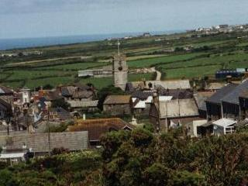
- Voor de bouw van de basiliek werden o.a. stenen gebruikt die afkomstig waren van een kerkhof en van de Romeinse stad Lugdunum Convenarum (St: Bertrand-de-Comminges), bijvoorbeeld het marmer in de apsis, de verschillende zuilen en een grafsteen uit 347 in de muur van het schip.
- Het fraaie portaal (eind 12e eeuw) heeft aan weerszijden twee beeldpilaren.
- Het meest links vindt u St. Pasteur en het meest rechts St. Just, beide jongelingen omgekomen tijdens de christenvervolgingen onder de Romeinse keizer Diocletianus (eind 3e eeuw).
- De kapitelen erboven geven scènes uit het leven van de heiligen: rechts de arrestatie, links de onthoofding.
- Het interieur straalt een sobere rust uit, haast onlosmakelijk verbonden met de Romaanse architectuur.
- Achter de kerk zijn overblijfselen blootgelegd van een vroeger klooster.
- Tien km ten zuiden van St. Bertrand ligt bij Mauléon-Barousse de Gouffre de Saoule.
- Een pad leidt naar de kloof, waar de rivier de Ourse door het gesteente wordt overkluisd.

